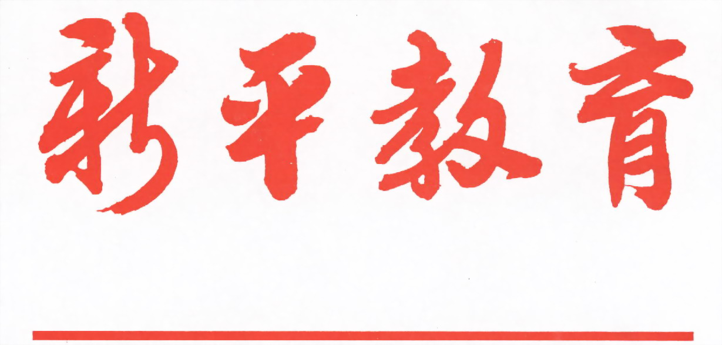

第一九七期

新平彝族傣族自治县教育局编 二O一七年六月二十六日

架桥梁 强运用 缩差距
——新平县老厂乡小学举行玉溪教育教学云平台运用培训
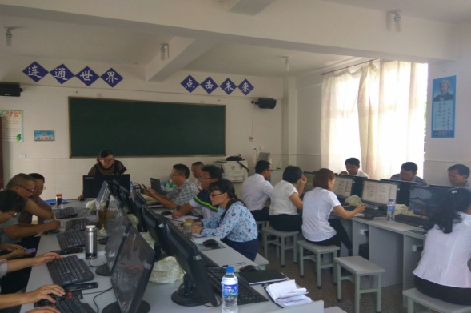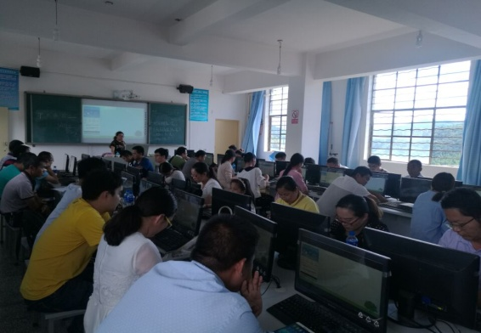
2017年6月13日至16日，老厂乡小学分别在中心小学、保和小学、老厂中学的计算机教室对全乡92名教师进行玉溪教育教学云平台运用的二次培训。
本次培训由老厂小学教务主任张桂芬主讲。培训初始，张主任向各位教师宣传了6月9日县教育局召开的“玉教云平台”培训会议精神，他要求各位教师按县上培训的要求，在今后的教学工作中，积极合理使用“玉教云平台”的教育资源，通过平台资源的运用，让学生享受更多更好的教育资源，逐步缩小城乡之间的教育差距。随后张主任从上传及共享资源、网络备课、教师助手授课运用、开设公开课、集体备课（发起）、集体备课（参与）、录播评课（发起）、录播评课（参与）、云平台APP应用、视频直播课程（远程互动）等方面内容进行培训。培训采用边讲解，边操作的方式进行，让每一位教师尽快掌握教育云平台的运用。
通过此次培训，让教师再次认识到云平台的多样化，感受到学校教育正逐步迈向信息化的新时代，培训扩大了教育的深度和广度，促进了教育教学方式的转变，大大提高了教师信息化运用的能力。

